КОНКРЕТНЫЕ ШАГИ (ФОРМАЛИЗОВАННАЯ ЗАДАЧА)
- Оценить динамику продаж и распределение выручки по товарам.
- Составить портрет клиента, а для этого — выяснить, какие клиенты приносят больше всего выручки.
- Проконтролировать логистику компании (определить, все ли заказы доставляются в срок и в каком штате лучше открыть офлайн-магазин).

PRACTICE. Шаг 1: Определяем эффективность продаж
Для этого ответим на следующие вопросы:
- Какова динамика продаж?
- Какие категории и подкатегории продаж приносят больше всего выручки?
- Какие товары продаются лучше всего?
Задание 27.5.1 (External resource)
select
date_trunc('month', order_date)::date as "date",
round(sum(price * quantity * (1 - discount))) revenue
from
sql.store_delivery sd
join sql.store_carts sc on sd.order_id = sc.order_id
join sql.store_products sp on sc.product_id = sp.product_id
group by 1
order by 1
Задание 27.5.2
По полученным данным постройте график, который отразит динамику выручки.
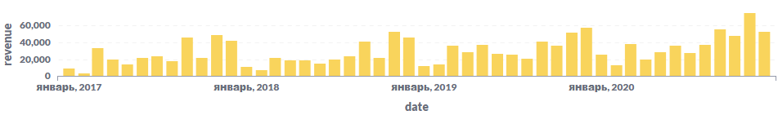

Задание 27.5.5 (External resource) Считаем выручку по категориям

select

category,

subcategory,

round(sum(price * quantity * (1 - discount))) revenue

from

sql.store_carts sc

join sql.store_products sp on sc.product_id = sp.product_id

group by 1,2

order by 3 desc
На основе результатов, полученных по выполнении запроса, вы можете сделать такой вывод: в Америке очень любят хорошие кресла — они в топе по продажам!

Задание 27.5.6 (External resource)

with t_rev as (

select

sum(price * quantity * (1 - discount)) total

from

sql.store_carts sc

join sql.store_products sp on sc.product_id = sp.product_id

)

select

product_nm,

round(sum(price * quantity * (1 - discount)), 2) revenue,

sum(quantity) quantity,

round(sum(price * quantity * (1 - discount)) / (select sum(t_rev.total) from t_rev) * 100, 2) percent_from_total

from

sql.store_carts sc

join sql.store_products sp on sc.product_id = sp.product_id

join t_rev on true

group by

1

order by

2 desc

limit

25
Сформулируем вопросы, которые помогут получить больше информации о клиентах компании:
- Как соотносится количество клиентов по категориям B2B и B2C?
- Как соотносится выручка по этим категориям?
- Каких клиентов больше, новых или старых?
Ответив на них, рассчитаем основные показатели по целевым клиентам: количество заказов, средняя сумма заказов и количество различных адресов доставки.

Задание 27.6.1 (External resource)
select
sc2.category,
count(distinct sc2.cust_id) cust_cnt,
round((sum(price * quantity * (1 - discount)))) revenue
from
sql.store_delivery sd
join sql.store_carts sc on sd.order_id = sc.order_id
join sql.store_products sp on sc.product_id = sp.product_id
join sql.store_customers sc2 on sc2.cust_id = sd.cust_id
group by 1
order by 3 desc

Составляем характеристику B2B-клиентов
Посмотрим на динамику новых B2B-клиентов по месяцам. Заодно выясним, выручка растёт за счёт увеличения продаж по старым клиентам или же за счёт привлечения новых.

Задание 27.6.2 (External resource)
with first_order as (
select
sd.cust_id,
min(date_trunc('month', order_date))::date first_date
from
sql.store_delivery sd
join sql.store_customers sc on sd.cust_id = sc.cust_id
where category = 'Corporate'
group by 1
)
select
first_date,
count(cust_id)
from first_order
group by 1
order by 1
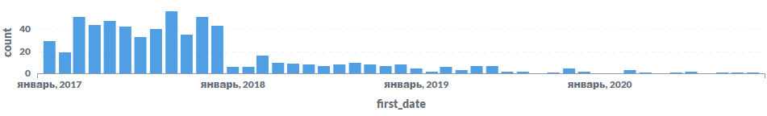

Составляем характеристику B2B-клиентов

Задание 27.6.4
Найдите ответы на следующие вопросы (все ответы округлите до одного знака после разделителя):
- Сколько в среднем различных товаров в заказах у корпоративных клиентов?
- Какая в среднем сумма заказов у корпоративных клиентов?
- Сколько в среднем различных офисов у корпоративных клиентов?
Какие выводы можно сделать на основании этих показателей? Какие рекомендации можно дать?
with a as
(SELECT sd.cust_id
,sd.order_id
,count(DISTINCT sc.product_id) AS products_per_order
,round(sum(sc.quantity * sp.price * (1 - sc.discount))) AS revenue
from
sql.store_delivery sd
join sql.store_carts sc on sd.order_id = sc.order_id
join sql.store_products sp on sc.product_id = sp.product_id
join sql.store_customers scs on sd.cust_id = scs.cust_id
where scs.category = 'Corporate'
group by 1,2 )
SELECT
avg(products_per_order) as average_prod,
round(avg(revenue)) AS average_revenue
from a
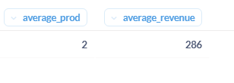сначала группируем по заказам
with a as
(SELECT sd.cust_id,
count (distinct sd.zip_code) as office
from
sql.store_delivery sd
join sql.store_customers scs on sd.cust_id = scs.cust_id
where scs.category = 'Corporate'
group by 1)
SELECT
round(avg(office)) as average_office
from a
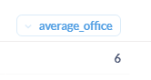

Вновь сформулируем вопросы, на которые нам предстоит найти ответы в рамках задачи:
- Насколько эффективно выполняются текущие доставки?
- Как распределяются доставки и выручка по штатам и городам? (Ответ на этот вопрос поможет определить наиболее удачное место для офлайн-магазина.)

Задание 27.7.1 (External resource)
with schedule as (
select
'Standard Class' ship_mode,
6 days_plan
union all
select
'Second Class',
4
union all
select
'First Class',
3
union all
select
'Same Day',
0
),
total_orders as (
select
ship_mode,
count(*) orders_cnt
from sql.store_delivery sd
group by 1
),
late_orders as (
select
sd.ship_mode,
count(*) late_orders_cnt
from
sql.store_delivery sd
join schedule s on
sd.ship_mode = s.ship_mode
and sd.ship_date - sd.order_date > s.days_plan
group by 1
)
select
t.ship_mode,
t.orders_cnt,
l.late_orders_cnt,
round( (t.orders_cnt - l.late_orders_cnt) * 100.0 / t.orders_cnt , 2) "% success"
from
total_orders t
left join late_orders l on t.ship_mode = l.ship_mode
order by 4
Вы можете заметить, что чаще всего с опозданием доходят заказы, отправленные вторым классом.
Давайте посмотрим, насколько систематично это происходит. Возможно, у службы доставки были проблемы только на протяжении ограниченного периода.
WITH a AS ( SELECT order_id ,ship_mode ,case when ship_mode='Standard Class' and (ship_date-order_date)::integer<=6 then 0 when ship_mode='Second Class' and (ship_date-order_date)::integer<=4 then 0 when ship_mode='First Class' and (ship_date-order_date)::integer<=3 then 0 when ship_mode='Same Day' and ship_date=order_date then 0 else 1 end late_order_flag FROM sql.store_delivery ) SELECT ship_mode ,count(order_id) as orders_cnt ,sum(late_order_flag) as late_orders_cnt ,100-round(sum(late_order_flag)*100::numeric/count(order_id), 2) as "% success" FROM a GROUP BY 1 ORDER BY 4

Задание 27.7.2
Напишите запрос, чтобы вывести долю заказов, отправленных вторым классом, которые были доставлены с опозданием, по кварталам.
По получившимся данным постройте график.

WITH type_order AS (
SELECT
date_trunc('quarter', ship_date) AS quarter,
ship_mode,
COUNT(order_id) AS orders_cnt,
SUM(
CASE
WHEN (ship_mode = 'Second Class' AND ship_date - order_date < 5) OR
(ship_mode = 'Standard Class' AND ship_date - order_date < 7) OR
(ship_mode = 'First Class' AND ship_date - order_date < 4) OR
(ship_mode = 'Same Day' AND ship_date - order_date < 1)
THEN 0
ELSE 1
END
) AS late_orders_cnt
FROM
sql.store_delivery
WHERE
ship_mode = 'Second Class'
GROUP BY
1, 2
)
SELECT
quarter,
ROUND((orders_cnt - late_orders_cnt) * 100.0 / orders_cnt, 2) AS "% success"
FROM
type_order
ORDER BY
"% success" ASC
WITH a AS ( SELECT order_id ,ship_mode ,ship_date ,case when ship_mode='Standard Class' and (ship_date-order_date)::integer<=6 then 0 when ship_mode='Second Class' and (ship_date-order_date)::integer<=4 then 0 when ship_mode='First Class' and (ship_date-order_date)::integer<=3 then 0 when ship_mode='Same Day' and ship_date=order_date then 0 else 1 end late_order_flag FROM sql.store_delivery ) SELECT date_trunc('quarter', ship_date)::date as ship_quarter ,count(order_id) as orders_cnt ,sum(late_order_flag) as late_orders_cnt ,round(sum(late_order_flag)*100::numeric/count(order_id), 2) as "% late order" FROM a WHERE ship_mode='Second Class' GROUP BY 1 ORDER BY 1
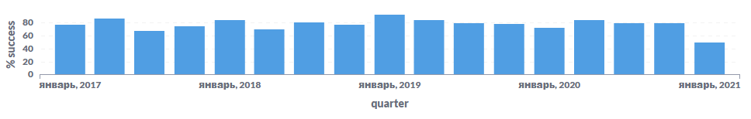
Задание 27.7.3
Какой вывод можно сделать: заказы доставляются с опозданием постоянно или только на протяжении ограниченного периода времени?
постоянно

Задание 27.7.4
Какой штат наиболее популярный по количеству доставок?
SELECT
state,
COUNT(order_id) AS orders_cnt
FROM sql.store_delivery sd
GROUP BY state
ORDER BY orders_cnt DESC
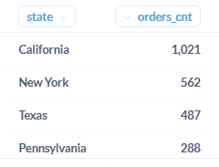

Задание 27.7.5
Какой город наиболее популярный по количеству доставок?
SELECT
city,
COUNT(order_id) AS orders_cnt
FROM sql.store_delivery sd
GROUP BY city
ORDER BY orders_cnt DESC
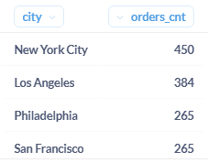

Задание 27.7.6
Напишите запрос, который выведет количество доставок по штатам и визуализируйте результат с помощью карты в Metabase.
Какой штат является наиболее перспективным для открытия офлайн-магазина? Почему?
